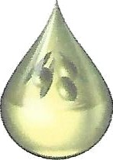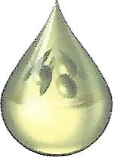**SOCIETE DE HUILLERIE AYADI ET FAMILLE** **(SOHAF)**

SOCIETE HUILLERIE AYADI ET FAMILLE (SO.H.A.F) - EL AGHALIBA KAIROUAN AV. BAIL EL HECKMA MANSOURA RIB Attijari Bank : 04 023 109 0044 804342 17

MF : 1453363A RC : B 10105622016 Tél : 71 903 509 Fax : 71 908 121